**جامعة بغداد**

**كلية التربية البدنية وعلوم الرياضة للبنات**

**فرع الالعاب الفرقية**

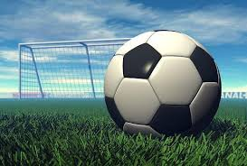

**محاضرات كرة القدم للصالات**

**المرحلة الثالثة**

**مدرس المادة**

**ا م د ليزا رستم يعقوب**

**المحاضرة التاسعة**

**انظمة اللعب ( التشكيلات الهجومية والدفاعية )**

**المقدمة**

تعتمد كرة القدم الصالات منذ نشاتها على انواع مختلفة من الخطط التي يخطط لها المدربون ويحاولون تطبيقها لتكون سبيلهم نحوتحقيق الفوز والسيطرة على المنافس في المباراة وفرضشخصية الفريق داخل الملعب والخطط تقسم الى خطط دفاعية وخطط هجومية.

**التشكيل :** هو تنظيم المجموعة بشكل كامل التي يستخدمها الفريق لتنظيم اللاعبين فوق ارض الملعب ، والتشكيلات المختلفة لانظمة اللعب هي (2 – 2 ) و( 3 – 1 ) و ( 1 – 3 ) و (1 – 2 - 1) وجميع التشكيلات تحتوي على المرونة ، اذ يمكن ان تتغير خلال اللعب اذ منالممكن ان نرى فريقا يدافع بشكل ويهاجم بشكل اخر اومن الممكن ان يقوم الفريق باللعب بعدة تشكيلات خلال الشوط اوالمباراة الواحدة وهذا يعطينا تفسير على ان التشكيل مرن في التغيير .

وان مراكزاللاعبين لا تسميات منها المهاجم والاجنحة والوسط واللاعب المدافع وحارس المرمى

**تشكيل اللعب الموازي ( 2 - 2 )**

في هذا التشكيل يقسم اللاعبين في الملعب الى لاعبان في الخط الامامي ولاعبان في الخط الخلفي اي مهاجمان و مدافعان (1) ، ويسمى هذا التشكيل في بعض المصادر بنظام لعب ( 1 - 2 - 2 ) اي مع ذكر تمركز حارس المرمى ، وهذا التشكيل يعتبر متوازن من الناحية الدفاعية والهجومية ، اذ يعد تشكيل مرن يسمح بتحرك اللاعبين وهذه المرونة تسهل من عملية الدفاع ضد الفريق المنافس ، و لهذا النظام ايجابيات وسلبيات ايضاً .

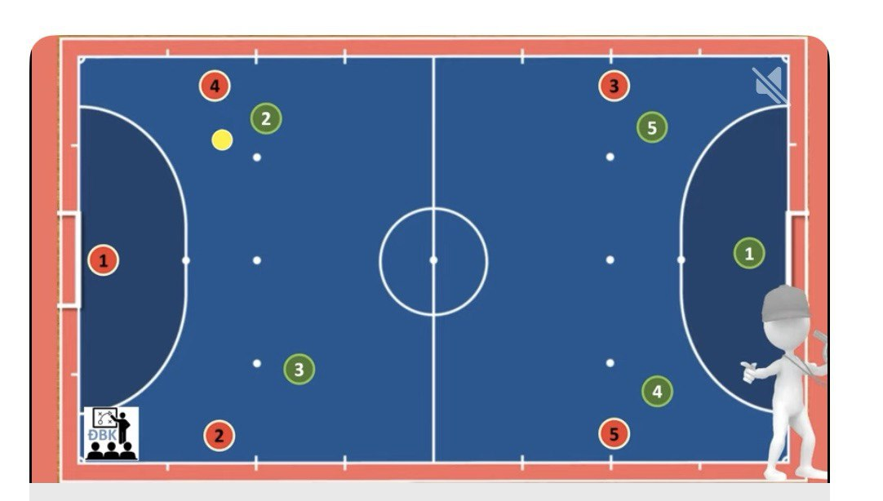

**ايجابيات هذا التشكيل**

* توازن و تقسيم جيد ما بين الدفاع والهجوم
* انتشار جيد للاعبين في طول وعرض الملعب
* المساندة دائما متاحة في الدفاع وفي الهجوم
* هذا النظام فعال عندما يهاجم الفريق المنافس بحارس المرمى (Power play)
* مفاجئة الفريق المنافس بالهجوم الفعال وذلك لتواجد لاعبين أثنين في الامام

يكونان اقرب الى مرمى الفريق المنافس.

* من الممكن الانتقال من هذا النظام الى الانظمة الأخرى بسهولة كبيرة .

**سلبيات هذا التشكيل**

* هنالك فقط خطين من المدافعين
* المساحات عديدة بين خطوط الفريق .
* اللاعبان في الخط الامامي (المهاجمان) يهملان الادوار الدفاعية في بعض

الاحيان لصعوبة الارتداد الى الدفاع في الهجمات المرتدة.

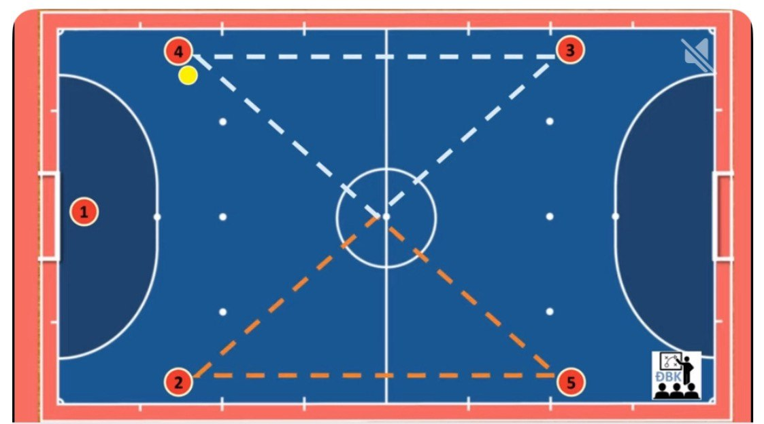

**تشكيل اللعب الدفاعي (3 - 1 )**

يسمى هذا التشكيل في بعض المصادر بـ (1) - 3 - 1 ) اي مع ذكر حارس المرمى ،

اذ تكون وقفة اللاعبين بتمركز ثلاثة لاعبين للخط الخلفي ولاعب واحد للخط الأمامي، وهذا تشكيل يعد دفاعياً وذلك لتواجد ثلاثة لاعبين في الخلف ، ويمكن استخدام هذا التشكيل من قبل المدرب خلال لعب دفاع المنطقة وايضاً الدفاع المركب

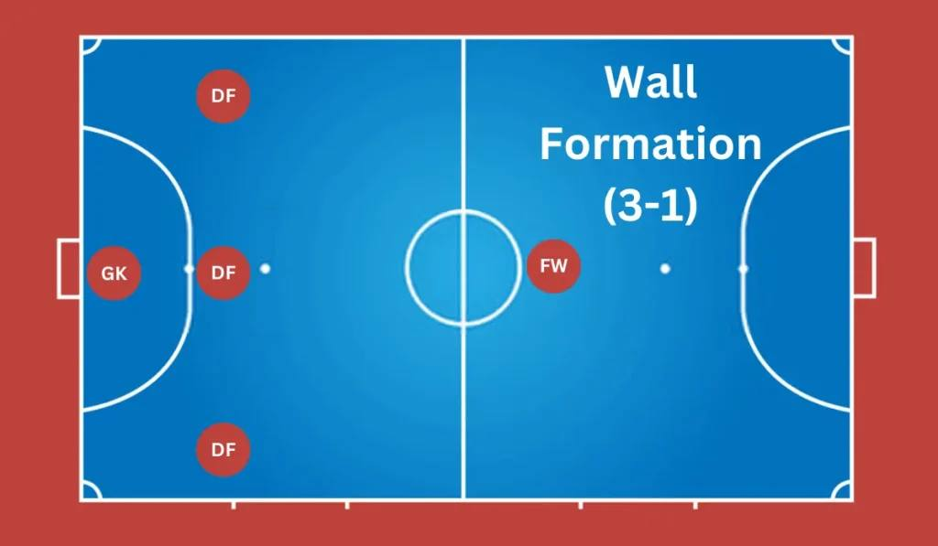

**ايجابيات هذا التشكيل**

* يوفر زيادة عددية في الخط الخلفي الدفاعي للفريق زون دفاعي امام المرمى.
* في حالة فقدان الكرة في المنطقة الامامية هنالك توازن او وجود دفاعي للفريق.
* عملية بناء اللعب للهجوم تكون فعالة بتواجد زيادة عددية في ملعب الفريق

الخاص الخط الخلفي).

* الزيادة العددية من الخط الخلفي في الهجمة تمنح عنصر المفاجئة والمباغتة.

**سلبيات هذا التشكيل**

* وجود لاعب واحد الى الامام يجعل خياراته محدودة للعب نوعاً ما والاعتماد

على اللعب الفردي.

* الانتقال من الدفاع الى الهجوم للخط الخلفي والارتداد الدفاعي من جديد تحتاج

الى سرعة.

* تحتاج الى تخصيص لاعب من الخط الخلفي يقوم بمساندة المهاجم (Pivot) من

الخلف.

**تشكيل اللعب الهجومي ( 1 - 3 )**

ولهذا التشكيل خصائص معينة ويلعب ايضا بشكل خاص اثناء تطبيق الدفاع العالي على الفريق المنافس وايضا عند اللعب في ملعب الفريق المنافس ويتميز بوجود ثلاثة لاعبين في الخط الامامي للفريق ولاعب واحد في الخط الخلفي وكما موضح بالشكل (45) لتمركز اللاعبين في الملعب

**ايجابيات هذا التشكيل**

* وجود ثلاثة لاعبين في الخط الامامي يزيد من خطورة وحظوظ الفريق

بالتسجيل.

* وجود ثلاثة لاعبين في الخط الامامي يزيد من عملية الضغط ( الضغط العالي) على الفريق المنافس وقطع الكرة وضع المنافس تحت الضغط.
* مرونة الخيارات في الخط الامامي لتواجد ثلاثة لاعبين.
* وجود لاعب مدافع ) قفل ) يقوم بعملية تدوير الكرة اضافة الى التامين الدفاعي.

**سلبيات هذا التشكيل**

* وجود ثلاثة لاعبين في الخط الامامي يترك مساحات في الخط الخلفي.
* في حالة فقدان الكرة فأن الهجوم المرتد سيكون خطر جداً.
* تحتاج الى مستوى عالي من التواصل بين اللاعبين.

**تشكيل اللعب المعيني ( 1 - 2 - 1 )**

يعد هذا التشكيل ذو مرونة تكتيكية اكبر من ماسبقه وذلك لوجود ثلاثة خطوط للفريق بتواجد مدافع واحد مع اثنان لاعبي وسط ويسمون ايضاً بلاعبي الاجنحة (الجناحان) مع مهاجم واحد في الامام ، ويسمى هذا التشكيل في بعض المصادر بـ (1 - 1 - 2 - 1) أو بالماسة ( المعيني ) ، ويعد هذا التشكيل متوازن لتواجد لاعبين في خط المنصف يقومان بالزيادة العددية الدفاعية والهجومية

**ايجابيات هذا التشكيل**

* تغطية جيدة على طول وعرض الملعب .
* تواجد لاعبي الجناحان يعطي مميزات هجومية ودفاعية كبيرة في الحالات

الدفاعية والهجومية

* سهولة البناء وتدوير اللعب لتواجد لاعبين على جانبي الملعب ولاعب مهاجم في

العمق .

* سهولة لعب الكرة على جانبي الملعب و في العمق .

**سلبيات هذا التشكيل**

* تحتاج منطقة وسط الملعب ( المنتصف الى التغطية المستمرة في الحالة

الدفاعية .

* في حالة فقدان الكرة ( المناولة الخاطئة فأن الهجوم المرتد سيكون خطر جداً

الصعود ثلاثة لاعبين الى الأمام.

* تحتاج الى تواصل لفظي وغير لفظي بين اللاعبين في الجانب الدفاعي

والهجومي.

**تشكيل اللعب الهرمي ( 2 - 1 - 1 )**

هذا التشكيل ذو خصائص وميزات تكتيكية خاصة ، إذ يُذكر هذا التشكيل في بعض المصادر بتشكيل لعب ( 1 - 2 - 1 - 1 ) أو تشكيل الهرم اذ يأخذ شكل الهرم بتمركز اللاعبين على ارض الملعب ، ويعد هذا التشكيل ذو خصائص مهمة لتحقيق التوازن

الدفاعي وذلك لتواجد لاعبين اثنين في الخط الخلفي لاعب واحد في خط المنتصف اضافة الى لاعب مهاجم ومثلما

**ايجابيات هذا التشكيل**

* هنالك ثلاثة خطوط للعب وهذا ما يمنح حرية اكبر في استغلال واحتلال

المساحات الفارغة.

* وجود لاعبين في الخط الخلفي يمنح الفريق توازن تغطية دفاعية .
* وجود لاعب في خط المنتصف يزيد مع المهاجم في الخط الامامي ومع

المدافعين في الخط الخلفي

* التحركات التكتيكية المتفق عليها من قبل اللاعبين تزيد من فاعلية هذا النظام
* في حالة احد المدافعين شارك في الزيادة العددية في الهجوم فان المدافع الثاني

سيكون موجود في الخلف.

**سلبيات هذا التشكيل**

* اللاعب المتواجد في خط المنتصف يحتاج الى لياقة بدنية عالية وذلك للمساندة

في الدفاع والهجوم.

* وجود لاعب واحد الى الامام يحتاج الى المساندة بشكل سريع.
* سهولة مراقبة اللاعب المهاجم ( الرقابة الدفاعية).

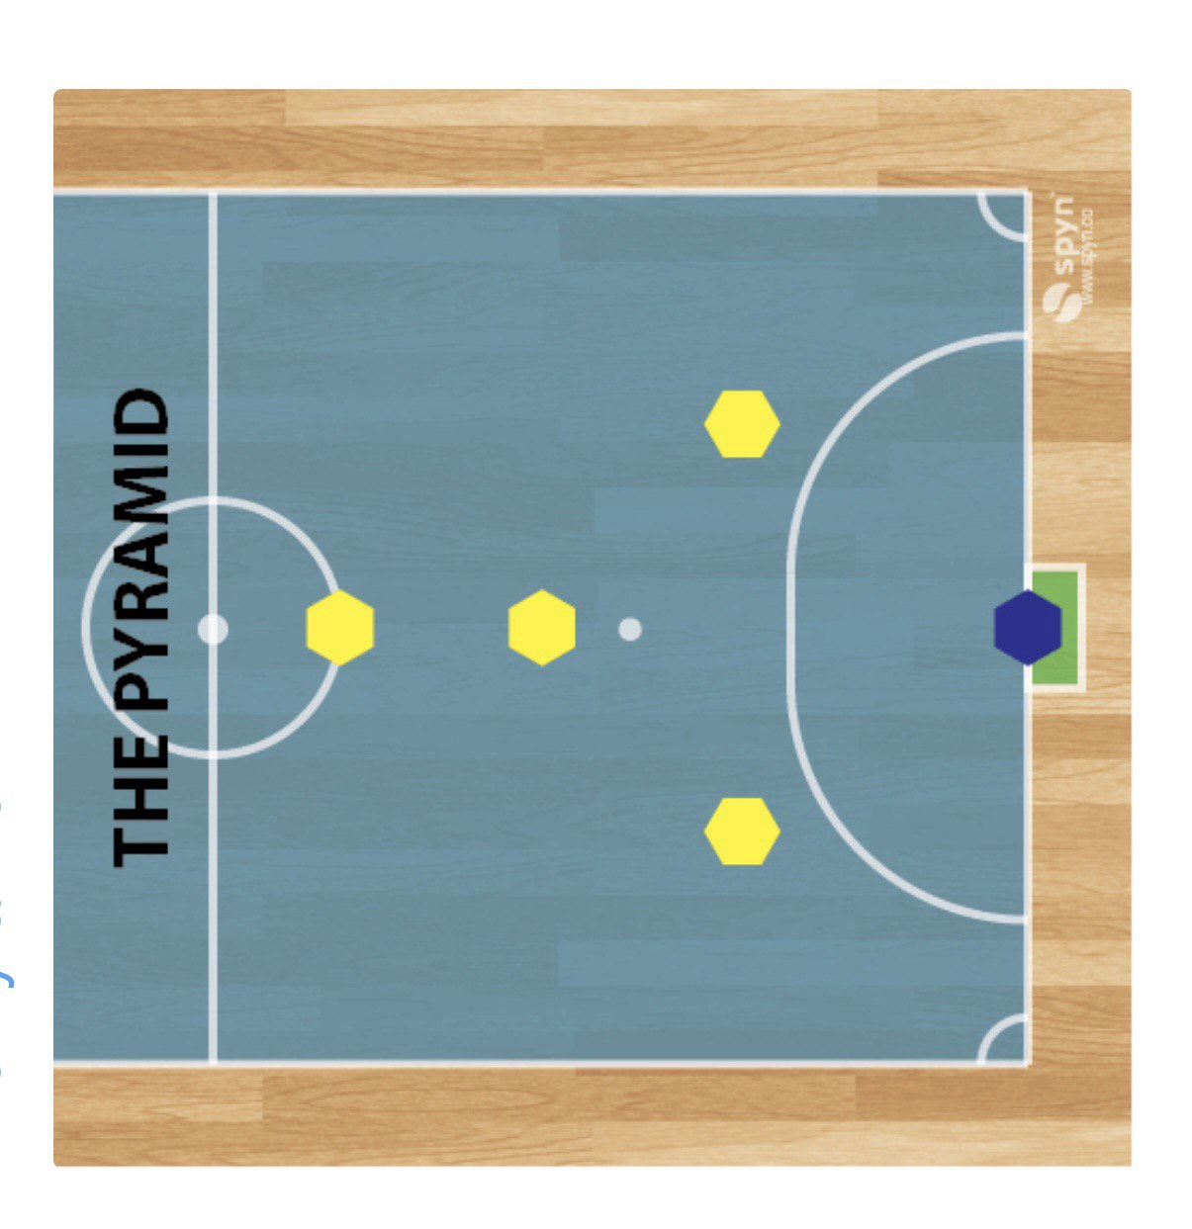

**تشكيل اللعب الهرمي المقلوب ( 1 - 1 - 2 )**

هذا التشكيل يعتبر تشكيل هجومي بحت فيسمى في اللغة الأنكليزية ( The Y ) وذلك لتمركز اللاعبين في الملعب على شكل حرف (۷) ويذكر في بعض المصادر بتشكيل (1) - 1 - 1 - (2) اي بذكر حارس المرمى ضمن التشكيل ، اذ يتمركز في هذا التشكيل بشكل اساسي لاعب واحد في الخط الخلفي ولاعب في خط المنصف ولاعبين

اثنين في الامام ومثلما

**ايجابيات هذا التشكيل**

. يساعد للإعداد بالهجمة وعلى والقيام بالضغط العالي في الدفاع.

المدافع الوحيد في الخلف مكرس بالكامل للدفاع .

. اللعب الطويل (رمية طويلة من قبل حارس المرمى للهجوم.

**سلبيات هذا التشكيل**

* عدم لعب الضغط العالي يمكن أن يؤدي إلى مشاكل في الدفاع .
* وجود لاعب واحد في الخط الخلفي.
* صعوبة بناء اللعب عبر خطوط الفريق.

يحتاج اللاعبون في هذا التشكيل إلى التكيف بسرعة كبيرة إذا كان الدفاع تحت

الضغط لفترات طويلة.

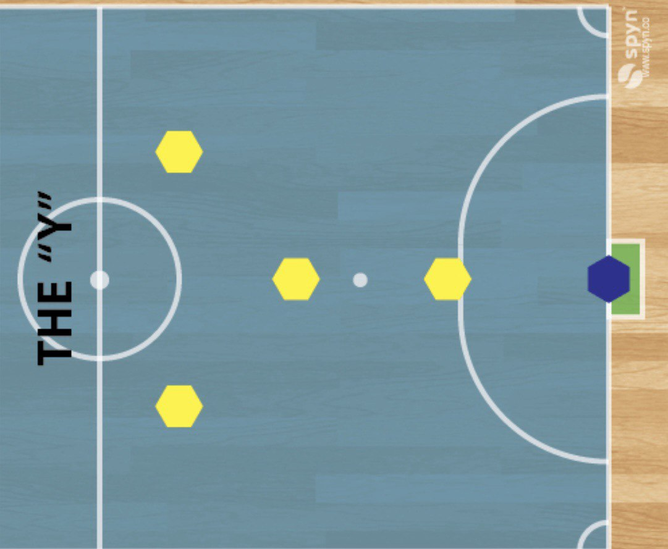

**تشكيل اللعب ( 4 – 0 )**

هذا التشكيل يعد من تشكيلات اللعب المتطورة حديثاً وتحتاج الى مستويات وامكانيات كبيرة لتطبيقها من قبل اللاعبين ، اذ يلعب بها بعض الفرق المتقدمة عالمياً والتي تحتوي على خليط متعدد ومتنوع من الجمل التكتيكية الهجومية والدفاعية ، ففي هذا التشكيل يكون تمركز اللاعبين الاربعة على خط واحد فيسمح ذلك بخلق العديد من الاحتمالات

التكتيكية في الدفاع وفي الهجوم.